Bài 3. Giao tiếp LCD 16x2, GLCD 84x48
- Mục đích
- Giao tiếp với màn hình tinh thể lỏng (LCD 16x2) với Atmega128.
- Hiển thị văn bản lên màn hình LCD 16x2.
- Phần cứng chủ yếu sử dụng trong bài thực hành
Trong bài thực hành này, chúng ta sử dụng các nút bấm, đèn nền của màn hình LCD, màn hình LCD 16x2 và vi điều khiển Atmega 128. Các phần cứng này có sẵn trên bảng mạch thực hành ở các vị trí 1, và 2 trên Hình 3.1
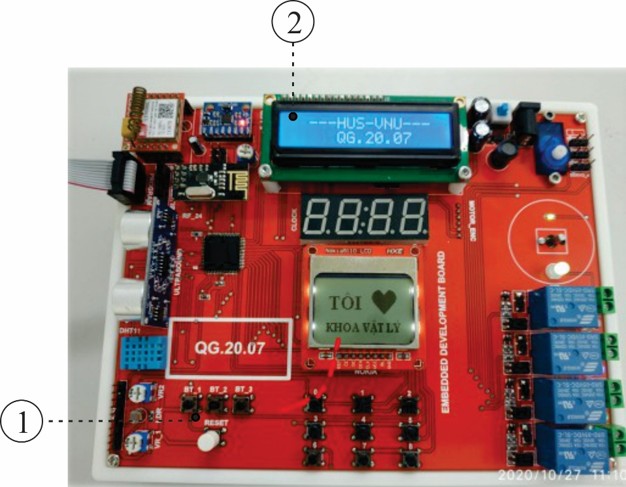
Hình 3.1. Phần cứng sử dụng trong bài thực hành 3.
- Tóm tắt nội dung lý thuyết
Màn hình LCD 16x2
Màn hình LCD 16x2 là một thiết bị ngoại vi dùng để giao tiếp với người dùng một cách trực quan dựa trên công nghệ tinh thể lỏng. Các tinh thể lỏng trong màn hình được kích thích bởi các tín hiệu điện, từ đó thay đổi cách chúng phản xạ ánh sáng để tạo ra các ký tự và hình ảnh trên màn hình. Màn hình có khả năng hiển thị 16 ký tự trên mỗi dòng và tổng cộng 2 dòng, có tích hợp đèn nền giúp đọc thông tin dễ dàng hơn trong điều kiện ánh sáng yếu. Khi sản xuất LCD 16x2, nhà sản xuất đã tích hợp chíp điều khiển loại HD44780 bên trong lớp vỏ và chỉ đưa các chân giao tiếp cần thiết. Các chân này được đánh số thứ tự và đặt tên như Hình 3.2.
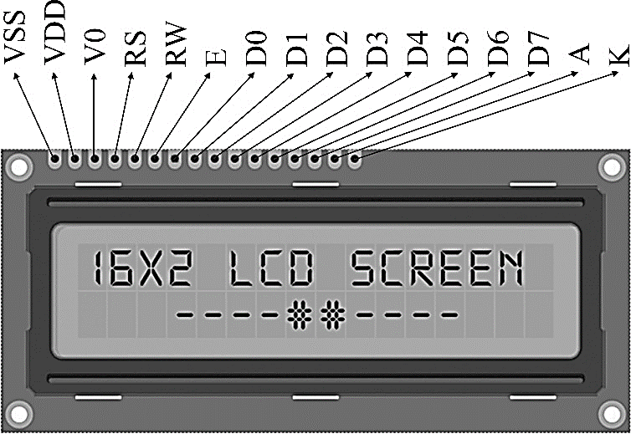
Hình 3.2. Giao diện của màn hình LCD 16x2 thông thường.
Chức năng các chân của màn hình LCD 16x2 được mô tả như ở Bảng 5.1 dưới đây.
Bảng 3.1. Chức năng của các chân màn hình LCD 16x2
Chân | Ký hiệu | Mô tả
1 | VSS | Chân nối đất cho LCD 16x2, khi thiết kế mạch ta nối chân này với GND của bảng mạch.
2 | VDD | Chân cấp nguồn cho LCD 16x2, khi thiết kế mạch ta nối chân này với nguồn +5V của bảng mạch.
3 | V0 | Điện áp điều chỉnh độ tương phản của LCD 16x2.
4 | RS | Chân chọn thanh ghi. Nối chân RS với logic “0” (GND) hoặc logic “1” (VCC) để chọn thanh ghi.  - Logic “0”: Dữ liệu từ DB0-DB7 sẽ nối với thanh ghi lệnh (IR) của LCD (ở chế độ “ghi” - write) hoặc nối với bộ đếm địa chỉ của LCD (ở chế độ “đọc” - read)  - Logic “1”: Dữ liệu từ DB0-DB7 sẽ nối với thanh ghi dữ liệu (DR) bên trong LCD 16x2.
5 | RW | Chân chọn chế độ đọc/ghi (Read/Write). Nối chân RW với logic “0” để LCD 16x2 hoạt động ở chế độ ghi, hoặc nối với logic “1” để LCD 16x2 ở chế độ đọc.
6 | E | Chân cho phép (Enable). Sau khi các tín hiệu được đặt lên dữ liệu từ DB0-DB7, các lệnh chỉ được chấp nhận khi có 1 xung cho phép của chân E.  - Ở chế độ ghi: Dữ liệu ở sẽ được LCD 16x2 chuyển vào thanh ghi bên trong nó khi phát hiện một xung ở sườn âm của tín hiệu chân E.  - Ở chế độ đọc: Dữ liệu sẽ được LCD 16x2 xuất ra DB0-DB7 khi phát hiện một xung ở sườn dương của tín hiệu chân E và được LCD 16x2 giữ đến khi nào chân E xuống mức thấp.
7  đến 14 | D0 đến D7 | Tám đường dữ liệu dùng để trao đổi thông tin với máy tính. Có 2 chế độ sử dụng 8 đường dữ liệu này:  - Chế độ 8 bit: Dữ liệu được truyền trên cả 8 đường, với bit MSB là bit D7.  - Chế độ 4 bit: Dữ liệu được truyền trên 4 đường từ D4 tới D7, bit MSB là D7
15 | A | Nguồn dương cho đèn nền LCD 16x2.
16 | K | GND cho đèn nền LCD 16x2.
- Nội dung bài thực hành
            - Bài thực hành 3
Viết chương trình bấm phím CT_1 dòng chữ “hello-world” chạy từng chữ từ trái sang phải trên màn hình LCD, bấm CT_2 thì dòng chữ trên chạy ngược lại, bấm CT_3 thì xoá màn hình.

1.1. Sơ đồ kết nối
Trong bài thực hành này, màn hình LCD 16x2 được nối với vi xử lý Atmega128 như ở Hình 5.3.
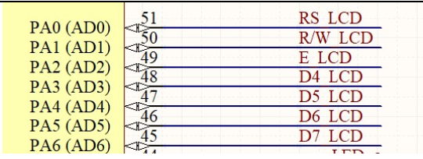
Hình 3.3. Kết nối LCD 16x2 với vi xử lý Atmega128

1.2. Sơ đồ thuật toán
Sơ đồ thuật toán cho bài thực hành này bao gồm khởi tạo màn hình LCD 16x2 bằng cách ghi vào các thanh ghi tương ứng của chip HD44780, trong vòng lặp chính hiển thị dòng chữ “Hello-World”, được thể hiện ở Hình 3.4.
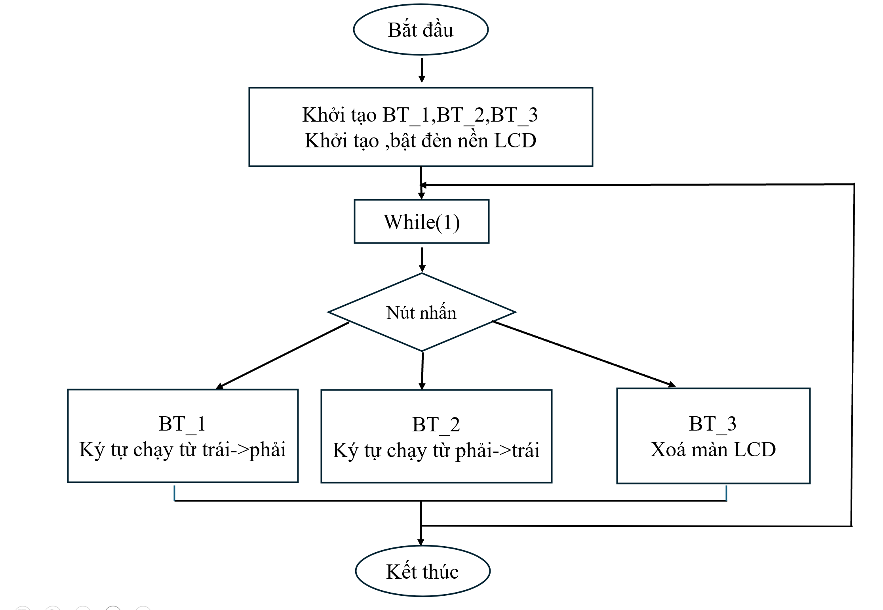
Hình 3.4. Sơ đồ thuật toán bài thực hành số 3

1.3. Mã chương trình
Chúng ta tạo một thư mục có tên bai_3, vào CodeVison tạo một project “bai_3” lưu vào trong thư mục vừa tạo, đồng thời cấu hình LCD theo thứ tự đường dẫn:
Project> Configure > C Compiler > Libraries > Alphanumeric LCD
Khi đó một bảng cấu hình sẽ hiện ra, chúng ta sẽ điền các thông tin sau như ở Hình 3.5.
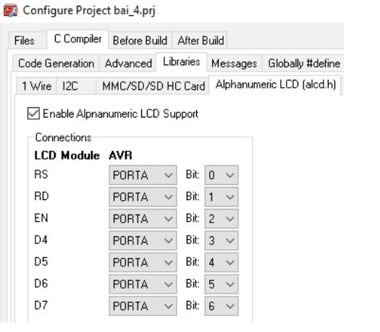
Hình 3.5. Cấu hình để sử dụng màn hình LCD 16x2 trong CodeVision
Trong cửa sổ soạn thảo, chúng ta viết đoạn mã sau:
tệp tin có tên “bai_3.1.py” có chứa đoạn mã sau bằng trình soạn thảo Nano:
- #include <io.h>
- #include <delay.h>
- #include <alcd.h>
- #define BT1 PINB.2
- #define BT2 PINB.3
- #define BT3 PINB.0
- #define LCD_BL PORTD.7
- flash char text[] = "hello-world";
- char mode = 0;
- void check_button(void){
- if (BT1 == 0)
- {
- delay_ms(20);
- if (BT1 == 0
- {
- mode = 1;
- while (BT1 == 0);
- delay_ms(20);
- }
- }
- if (BT2 == 0)
- {
- delay_ms(20);
- if (BT2 == 0)
- {
- mode = 2;
- while (BT2 == 0);
- delay_ms(20);
- }
- }
- if (BT3 == 0)
- {
- delay_ms(20);
- if (BT3 == 0)
- {
- mode = 3;
- while (BT3 == 0);
- delay_ms(20);
- }
- }
- }
- void chay_trai_sang_phai(void)
- {
- signed char pos;
- int len = 11;
- int max_pos = 16 - len;
- for (pos = 0; pos <= max_pos; pos++)
- {
- lcd_clear();
- lcd_gotoxy(pos, 0);
- lcd_putsf(text);
- delay_ms(200);
- check_button();
- if (mode != 1) break;
- }
- }
- void chay_phai_sang_trai(void)
- {
- signed char pos;
- int len = 11;
- int max_pos = 16 - len;
- for (pos = max_pos; pos >= 0; pos--)
- {
- lcd_clear();
- lcd_gotoxy(pos, 0);
- lcd_putsf(text);
- delay_ms(200);
- check_button();
- if (mode != 2) break;
- }
- }
- void main(void){
- DDRB.0 = 0;
- DDRB.2 = 0;
- DDRB.3 = 0;
- PORTB.0 = 1;
- PORTB.2 = 1;
- PORTB.3 = 1;
- DDRD.7 = 1;
- LCD_BL = 1;
- lcd_init(16);
- lcd_clear();
- lcd_gotoxy(0,0);
- lcd_puts("Nhan BT1/BT2");
- while (1)
- {
- check_button();
- if (mode == 1)
- {
- chay_trai_sang_phai();
- }
- if (mode == 2)
- {
- chay_phai_sang_trai();
- }
- if (mode == 3)
- {
- lcd_clear()
- }
- }
- }

1.4. Hướng dẫn thực hành
Trong đoạn chương trình trên, các chân của màn hình LCD 16x2 được kết nối với các GPIO của vi xử lý Atmega128 theo hình 3.3, do đó để giao tiếp, chúng ta phải cấu hình trong chương trình CodeVision theo hình 3.4.
Sau khi soạn thảo chương trình xong, chúng ta biên dịch chương trình để tạo mã hex, tiếp tục sử dụng chương trình Progisp để burn mã hex của chương trình trên vào chíp và quan sát trên màn hình LCD.
Quan sát trên bảng mạch thực hành tại vị trí như ở Hình 3.1, chúng ta sẽ thấy dòng chữ “Hello World” như yêu cầu đề bài.

